Week 10 Quiz

学号： 姓名：

1. (单选) 以下哪张图正确表示了人工智能、机器学习和深度学习之间的关系？B

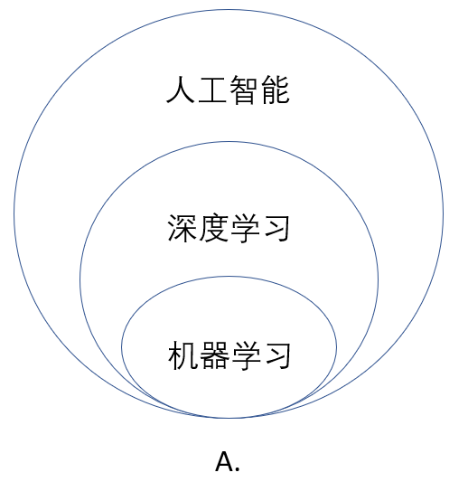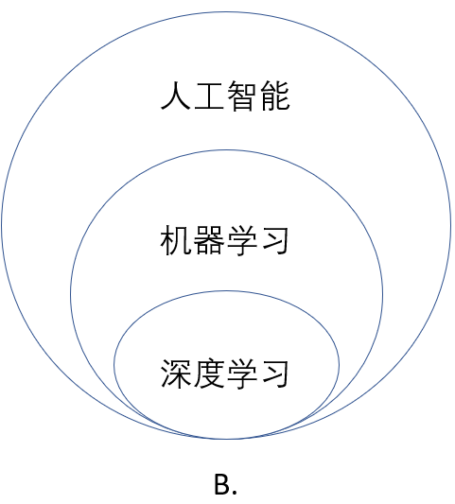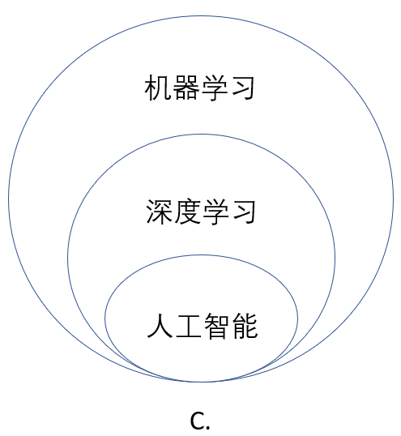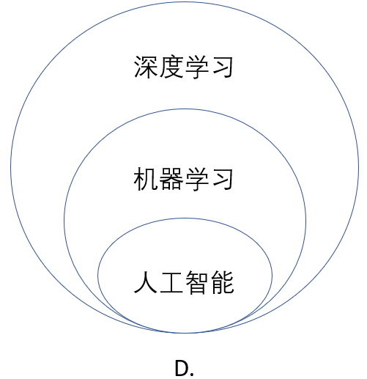

2. (单选) 神经网络由许多神经元（Neuron）组成，下列关于神经元的陈述中哪一个是正确的？D

A. 一个神经元仅有一个输入，且仅有一个输出。
B. 一个神经元可以有多个输入，但只有一个输出。
C. 一个神经元仅有一个输入，但可以有多个输出。
D. 一个神经元可以有多个输入和多个输出。

3. (单选) 以下哪张图可以表示过拟合现象？C
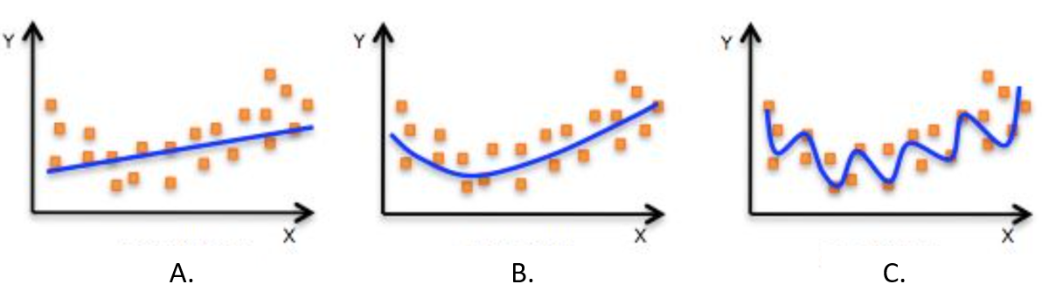

4. (单选) 梯度下降算法的正确步骤是什么？D
(1) 计算预测值和真实值之间的误差
(2) 迭代更新，直到找到最佳权重
(3) 将输入值传入网络，得到输出值
(4) 初始化随机权重和偏差
(5) 对每一个产生误差的神经元，改变相应的(权重)值以减小误差
A. 4, 5, 3, 1, 2 B. 4, 5, 3, 2, 1 C. 4, 3, 1, 2, 5 D. 4, 3, 1, 5, 2

5. (多选) 下列属于激活函数性质的是？BDE
A. 连续并可导的线性函数.
B. 激活函数及其导函数要尽可能的简单.
C. 在某些区间，梯度需接近于0.
D. 单调性.
E. 激活函数的值域要在一个合适的区间内.

6. (多选) 以下关于静态图和动态图描述正确的是？A,C,D
A. 静态图在构建时可以进行优化，而动态图不容易优化.
B. 静态图难以进行并行计算，而动态图的并行能力较强.
C. 静态图的并行能力较强，而动态图难以进行并行计算.
D. 静态图的灵活性较差，而动态图的灵活性较好.

7. (单选) 当我们在训练一个神经网络时，如果使用较大的学习率，会出现以下哪种情况？C
A. 网络将快速收敛.
B. 网络将缓慢收敛.
C. 网络将无法收敛.
D. 以上3种情况都有可能发生.

8. (单选) 以下关于卷积神经网络，说法正确的是？C
A. 卷积神经网络只能有一个卷积核.
B. 卷积神经网络可以有多个卷积核，但是这些卷积核的尺寸必须相同.
C. 卷积神经网络可以有多个卷积核，这些卷积核的尺寸不必相同.
D. 卷积神经网络可以有多个卷积核，但是这些卷积核的尺寸只能是奇数.

9. (单选) 现有一个输入，大小为7*7，依次经过一层卷积(kernel size 3*3, padding 0, stride 1), 池化(kernel size 3*3, padding 0, stride 2)，又经过一层卷积(kernel size 3*3, padding 1, stride 1)，池化(kernel size 2*2, padding 0, stride 1)之后，得到的特征图的大小为？ A
A. 1*1 B. 2*2 C. 3*3 D. 4*4

10. (单选) 现有一个输入矩阵，维度是96*96*3，第一个隐藏层使用了16个卷积核进行卷积操作，每个卷积核的大小为5*5，那么第一个隐藏层的参数个数为？D
A. 442368 B. 442384 C. 1200 D. 1216

